ADI ECOO 2009 S.A.  J2011000112215  CUI: RO 28213025  Strada Vasile Alecsandri, nr. 14  Mun. Slobozia, Jud. Ialomița  IBAN RO 10RZBR0000060013382042  adi_ecoo@yahoo.com  Tel.: 0770.281.467 (Departament Administrativ)  0769.061.905 (Departament Comercial) | 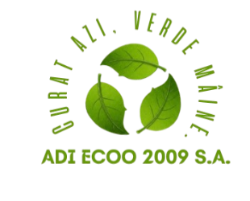
Număr de înregistrare: /

CERERE DE REZILIERE/SUSPENDARE A CONTRACTULUI DE SALUBRIZARE

Subsemnatul/Subsemnata________________________________________,domiciliat(ă) în localitatea ____________________________, str. ________________________, nr. ______, bl. _______, sc. _______, ap. ________, telefon ____________________,
identificat(ă) cu CI/BI seria ________, nr. __________________,
în calitate de titular / reprezentant legal / împuternicit al titularului / membru al familiei / moștenitor al titularului / alte situații (se specifică),_______________________________
formulez prezenta

CERERE DE REZILIERE / SUSPENDARE
a contractului de salubrizare nr.__________/______________,încheiat pentru adresa _____________________________________________________________.
În cazul solicitării suspendării, aceasta este solicitată pentru perioada:
de la data ______________ până la data ______________.
Anexez prezentei cereri documentele justificative, după caz (ex.: adeverință de la Asociația de Proprietari, contract de vânzare–cumpărare, împuternicire, documente privind succesiunea etc.).

Data:
(Nume, prenume și semnătură)

